**I Wojewódzki Turniej Pierwszej Pomocy dla Szkół Podstawowych**

„Jesteśmy tym, co wielokrotnie robimy. Dlatego znakomitość nie jest czynem, ale nawykiem."   
Arystoteles

Rozdział I

Celem organizacji mistrzostw jest zachęcenie młodzieży i dzieci do nauki udzielania pierwszej pomocy.

* Zapoznanie uczniów z zagadnieniami pierwszej pomocy przedmedycznej w nagłych przypadkach zagrożenia zdrowia i życia człowieka.
* Zasady i metody udzielania pierwszej pomocy przedmedycznej.
* Szkolenie podstawowe z zakresu BLS (Basic Life Support).
* Zasady udzielania wsparcia psychologicznego osobom uczestniczącym w działaniach ratowniczych -zachowanie w sytuacjach stresujących.

Efekty uczenia się:

* Znajomość podstawowych pojęć z zakresu pierwszej pomocy przedmedycznej.
* Ocena i rozróżnianie stanów zagrożenia życia, wskazywanie odpowiednich sposobów udzielania pierwszej pomocy.
* Gotowość do pracy w zespole i organizowania pierwszej pomocy przy zachowaniu ostrożności.
* Umiejętność radzenia sobie w sytuacjach trudnych, stresujących.

**Sylabus (zagadnienia obowiązujące uczestników)**

* Definicja pierwszej pomocy
* Bezpieczeństwo własne bezpieczeństwo miejsca zdarzenia
* Wzywanie pomocy
* Pozycja bezpieczna.
* Optymalne ułożenie poszkodowanego we wstrząsie.
* Nagłe zatrzymanie krążenia
* Resuscytacja krążeniowo-oddechowa z użyciem AED i bez.
* Rozpoznanie udaru.
* Anafilaksja - Rozpoznawanie anafilaksji przez osoby udzielające pierwszej pomocy.
* Postępowanie w hipoglikemii.
* Chłodzenie pacjenta z udarem cieplnym.
* Postępowanie w przypadku stanu przedomdleniowego.
* Zadławienie
* Oparzenia
* Wychłodzenie
* Kontrola zagrażających życiu krwotoków.
* Postępowanie w otwartych ranach klatki piersiowej.
* Stabilizacja i unieruchomienie szyjnego odcinka kręgosłupa.
* Wybicie zęba.
* Urazy kończyn
* Drgawki
* Rany i krwotoki
* Chemiczne urazy oka

**Definicja pierwszej pomocy**Pierwsza pomoc jest definiowana jako wstępna opieka w nagłym zachorowaniu lub urazie. Głównymi celami pierwszej pomocy są ochrona życia, zapewnienie ulgi w cierpieniu, zapobieganie dalszym zachorowaniom bądź urazom oraz wspomaganie powrotu do zdrowia. Pierwsza pomoc może być rozpoczęta przez każdego i w każdej sytuacji, może także oznaczać pomoc samemu sobie. Osoba udzielająca pierwszej pomocy jest definiowana jako ktoś przeszkolony w tym zakresie, kto powinien:   
• Rozpoznać, ocenić i określić priorytety w zakresie udzielania pierwszej pomocy.   
• Udzielić pomocy w kompetentny sposób i mieć świadomość ograniczeń.   
• W razie potrzeby wezwać dodatkową pomoc, taką jak zespół pogotowia ratunkowego czy inna pomoc medyczna. Kluczowe zasady:   
• Pierwsza pomoc powinna być uzasadniona medycznie i opierać się na najlepszych dostępnych dowodach naukowych.   
• Edukacja dotycząca pierwszej pomocy powinna być uniwersalna: wszyscy powinni umieć udzielić pierwszej pomocy.   
• Należy promować zachowania związane z pomaganiem innym: każdy powinien pomagać.   
• Zakres udzielania pierwszej pomocy i aktywności związanych z niesieniem pomocy jest różny i mogą na niego wpływać uwarunkowania środowiskowe, dostęp do zasobów i szkoleń oraz regulacje prawne.

**Bezpieczeństwo własne bezpieczeństwo miejsca zdarzenia**Zabezpieczenie miejsca zdarzenia to jedna z najważniejszych czynności wykonywanych podczas uczestnictwa w zdarzeniu. Ma ono na celu niedopuszczenie do pogorszenia się sytuacji w miejscu wypadku, a tym samym do zwiększenia się liczby ofiar czy też powstania zagrożenia dla bezpieczeństwa. Podczas udzielania pomocy, pamiętaj o swoim bezpieczeństwie. Stosuj środki ochrony osobistej, takie jak rękawiczki lateksowe, maseczka do sztucznego oddychania i ewentualnie rękawice robocze. Unikaj bezpośredniego kontaktu z potencjalnym materiałem zakaźnym. Przed podjęciem działań ratowniczych, staraj się rozpoznać zagrożenia, to pozwoli uniknąć niebezpieczeństw.

**Wzywanie Pomocy**

Po połączeniu z numerem alarmowym 999 lub 112, powinieneś podać następujące informacje:

* Miejsce zdarzenia: Wskazuj dokładne miejsce, w którym doszło do wypadku. Jeśli jesteś na autostradzie, podaj numer kilometrażu lub inne charakterystyczne punkty.
* Rodzaj zdarzenia: Opowiedz operatorowi, co się stało. Na przykład: wypadek samochodowy, pożar, atak serca, itp.
* Liczba poszkodowanych: Podaj informacje o ilości osób poszkodowanych. Jeśli to możliwe, określ, czy ktoś jest nieprzytomny, krwawi lub potrzebuje natychmiastowej pomocy.
* Twój numer telefonu: Operator może potrzebować twojego numeru telefonu w razie potrzeby dalszego kontaktu.

Pamiętaj, aby zachować spokój i staraj się być jak najbardziej precyzyjny. Pomoc przyjdzie jak najszybciej.

**Pozycja bezpieczna**

Pozycje bezpieczną stosujemy u osób które są nie przytomne ale oddychają, jej głównym celem jest zachowanie drożności dróg oddechowych.

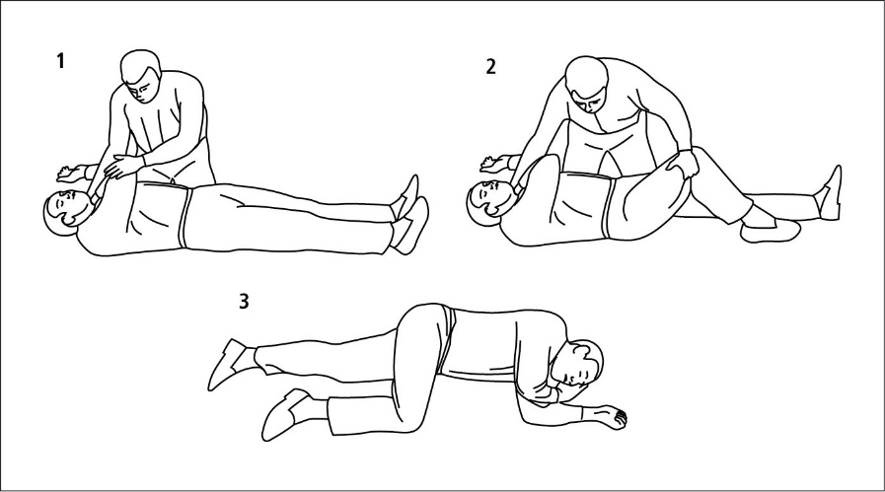

* Uklęknij z boku poszkodowanego i upewnij się, że obie jego nogi są wyprostowane.
* Ułóż rękę poszkodowanego bliższą tobie pod kątem prostym do tułowia, z łokciem zgiętym, a dłonią skierowaną ku górze
* Przełóż drugą rękę poszkodowanego w poprzek klatki piersiowej i przytrzymaj grzbietem dłoni do policzka poszkodowanego od twojej strony.
* Twoją drugą ręką chwyć dalszą nogę poszkodowanego tuż nad kolanem i pociągnij ku górze, nie odrywając stopy poszkodowanego od podłoża.
* Przytrzymując grzbiet dłoni przy policzku pociągnij uniesioną nogę w swoją stronę, tak aby przeturlać poszkodowanego na bok w twoją stronę.
* Popraw ułożenie nogi, za którą pociągnąłeś, tak aby była zgięta pod kątem prostym w stawie biodrowym i kolanowym.
* Odchyl głowę poszkodowanego ku tyłowi, upewniając się, że jego drogi oddechowe są drożne.
* Jeśli to konieczne, popraw ułożenie dłoni pod policzkiem, tak aby głowa pozostała odchylona, a twarz poszkodowanego zwrócona do podłoża, umożliwiając wypływanie wszelkiej treści płynnej z ust poszkodowanego.
* Regularnie sprawdzaj, czy poszkodowany oddycha prawidłowo.
* Bez opieki pozostawiaj poszkodowanego tylko wtedy, gdy jest to absolutnie konieczne, np. w celu udzielenia pomocy innym poszkodowanym.

**Optymalne ułożenie poszkodowanych we wstrząsie**

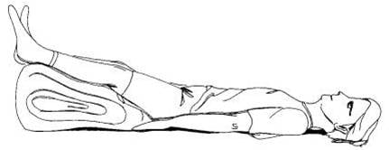

* Osoby we wstrząsie należy układać w pozycji leżącej na plecach.
* Jeśli nie ma śladów urazu, na czas oczekiwania na zaawansowaną opiekę medyczną należy rozważyć bierne uniesienie kończyn dolnych poszkodowanego.

**Nagłe zatrzymanie krążenia**

W przypadku zatrzymania krążenia (np. zawału serca lub nagłego zatrzymania akcji serca) ważne jest, aby działać szybko. Oto kroki, które powinieneś podjąć:

* Zadzwoń pod numer 999 lub 112 i wezwij pomoc.
* Udrożnij drogi oddechowe. Połóż jedną rękę na czole, a drugą na brodzie poszkodowanego i odegnij jego głowę do tyłu. Usuń widoczne ciała obce z jamy ustnej. Oceń oddech. Przystaw policzek do twarzy poszkodowanego. Jeśli nie oddycha jak najszybciej rozpocznij resuscytację krążeniowo-oddechową. Prowadź ją do momentu odzyskania przytomności przez poszkodowanego lub do przyjazdu karetki.
* Rozpocznij od uciskania klatki piersiowej. Wykonuj 30 uciśnięć na głębokość około 5-6 cm, a następnie wykonaj 2 oddechy ratownicze.
* Wykonaj resuscytację i zastosuj defibrylator, jeśli go znajdziesz w pobliżu.
* U dzieci poniżej roku uciskaj mostek na głębokość 1/3 wysokości klatki piersiowej. Używaj do tego tylko 2 palców: wskazującego i środkowego, ułożonych na środku klatki piersiowej. Przy oddechach nie zatykaj nosa dziecka.

Pamiętaj, że czas jest kluczowy. Szybka reakcja może uratować życie.

**Resuscytacja krążeniowo-oddechowa z użyciem AED i bez.**

Jeśli napotkasz osobę, która jest nieprzytomna i prawdopodobnie doznała nagłego zatrzymania krążenia, istnieje kilka kroków, które możesz podjąć, aby pomóc jej przeżyć. Oto procedura resuscytacji krążeniowo-oddechowej (RKO) krok po kroku:

* Oceń bezpieczeństwo:  
  Upewnij się, że miejsce jest bezpieczne dla ciebie i poszkodowanego.  
  Sprawdź, czy nie ma zagrożeń, takich jak ogień, skażenie, czy inne ryzyko.
* Sprawdź reakcję poszkodowanego:  
  Potrząśnij ramionami osoby i zapytaj, czy cię słyszy.  
  Jeśli nie reaguje, kontynuuj.
* Udrożnij drogi oddechowe:  
  Otwórz usta poszkodowanego i sprawdź, czy nie ma przeszkód w drogach oddechowych.  
  Usuń widoczne ciała obce.
* Sprawdź oddech:  
  Przyłóż ucho do ust i nosa poszkodowanego i obserwuj, czy oddycha.  
  Jeśli nie oddycha lub oddycha nieregularnie, przejdź do kolejnego kroku.
* Zadzwoń po pomoc:  
  Wykonaj telefon alarmowy pod numer 112 lub 999.  
  Poinformuj operatora o sytuacji i lokalizacji.
* RKO (30:2):  
  Wykonaj 30 uciśnięć klatki piersiowej (na głębokość około 5-6 cm) w tempie około 100-120 uciśnięć na minutę.  
  Następnie wykonaj 2 oddechy ratunkowe i kontynuuj cykl.
* Użycie AED (defibrylatora zewnętrznego):  
  Jeśli masz dostęp do AED, włącz go i postępuj zgodnie z instrukcjami urządzenia.  
  Przyklej elektrody do klatki piersiowej poszkodowanego zgodnie z oznaczeniami.  
  AED oceni rytm serca i zaleci defibrylację, jeśli to konieczne.

Pamiętaj, że szybka reakcja i wczesne rozpoczęcie RKO oraz użycie AED mogą znacznie zwiększyć szanse na przeżycie.

**Rozpoznawanie udaru.**

W celu skrócenia czasu do postawienia rozpoznania i rozpoczęcia definitywnego leczenia osób z podejrzeniem ostrego udaru osoby udzielające pierwszej pomocy powinny stosować skale oceny pacjenta z udarem.

FAST (Face, Arm, Speech, Time to call – twarz, ramię, mowa, czas na telefon)

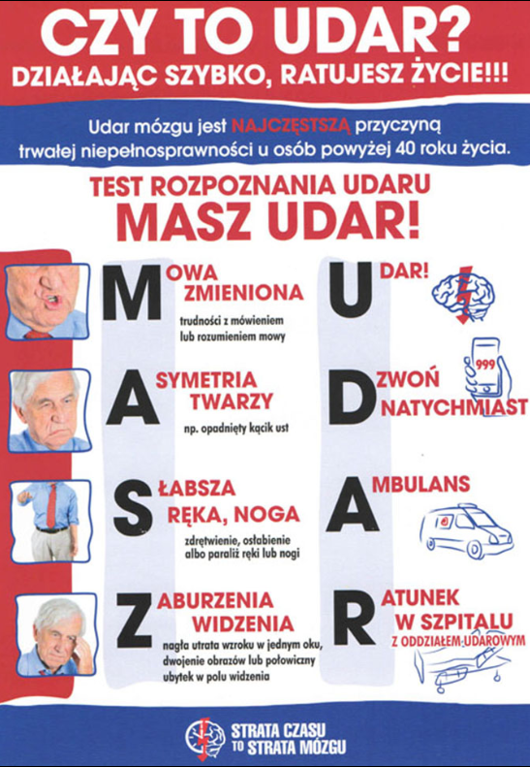

**Anafilaksja - Rozpoznawanie anafilaksji przez osoby udzielające pierwszej pomocy.**

Anafilaksja to ciężka, szybko rozwijająca się reakcja nadwrażliwości organizmu na różne czynniki, takie jak pokarmy, leki lub jad owadów. Objawy anafilaksji mogą obejmować:

* Objawy skórne: Świąd, obrzęk, rumień, pokrzywka.
* Objawy oddechowe: Duszność, świst krtaniowy (stridor), obrzęk języka, jamy ustnej, gardła.
* Objawy krążeniowe: Omdlenie, spadek ciśnienia, przyspieszenie rytmu serca (tachykardia).

W razie wystąpienia objawów anafilaksji, ważne jest:

* Usunąć alergen: Jeśli to możliwe, usuń czynnik wywołujący reakcję (np. żądło owada).
* Oceniać stan zdrowia: Monitoruj oddech, tętno i ciśnienie krwi.
* Wezwać pomoc: Natychmiast zadzwoń pod numer alarmowy 112 lub 999.
* Udzielając pierwszej pomocy w trakcie wstrząsu anafilaktycznego, należy zastosować algorytm ABC (udrożnij drogi oddechowe, sprawdź oddech, oceń krążenie i przytomność).
* Postępowanie w anafilaksji polega na podaniu adrenaliny domięśniowo w przednio-boczną powierzchnię uda. Osoby, narażone na reakcję anafilaktyczną, zazwyczaj noszą przy sobie ampułkostrzykawkę z adrenaliną i w razie wstrząsu natychmiast powinny sobie ją wstrzyknąć, nawet jeżeli objawy są łagodne. Może to zrobić też osoba udzielająca pierwszej pomocy, jeżeli poszkodowany nie jest w stanie wykonać tego samodzielnie.

**Postępowanie w Hipoglikemii**

Objawy hipoglikemii polegają na nagłym pojawieniu się zaburzeń świadomości, których zakres obejmuje: zawroty głowy, omdlenie, niekiedy nerwowość i zaburzenia zachowania (wahania nastroju, agresję, splątanie, zaburzenia koncentracji, objawy podobne do zatrucia alkoholowego) aż po utratę przytomności.

Osoby z łagodną hipoglikemią zazwyczaj mają mniej nasilone objawy i zachowaną zdolność połykania oraz spełniają polecenia.

Jeśli podejrzewa się hipoglikemię u osoby, która ma łagodne objawy hipoglikemii oraz jest przytomna i może połykać: należy podać produkt spożywczy zawierający podobną ilość cukru, takie jak cukierki Skittles™, Mentos™, cukierki żelowe, cukier w kostkach lub pół szklanki soku pomarańczowego.

Jeśli objawy się utrzymują i po 15 minutach nie następuje poprawa, należy powtórzyć podanie cukru

Jeśli poszkodowany nie jest w stanie przyjąć glukozy doustnie, można mu podać do policzka glukozę w żelu, która częściowo wchłania się z policzka, a częściowo jest połykana przez poszkodowanego

Należy wezwać pogotowie, jeśli:   
poszkodowany jest nieprzytomny lub straci przytomność  
stan poszkodowanego nie ulega poprawie

**Chłodzenie pacjenta z udarem cieplnym.**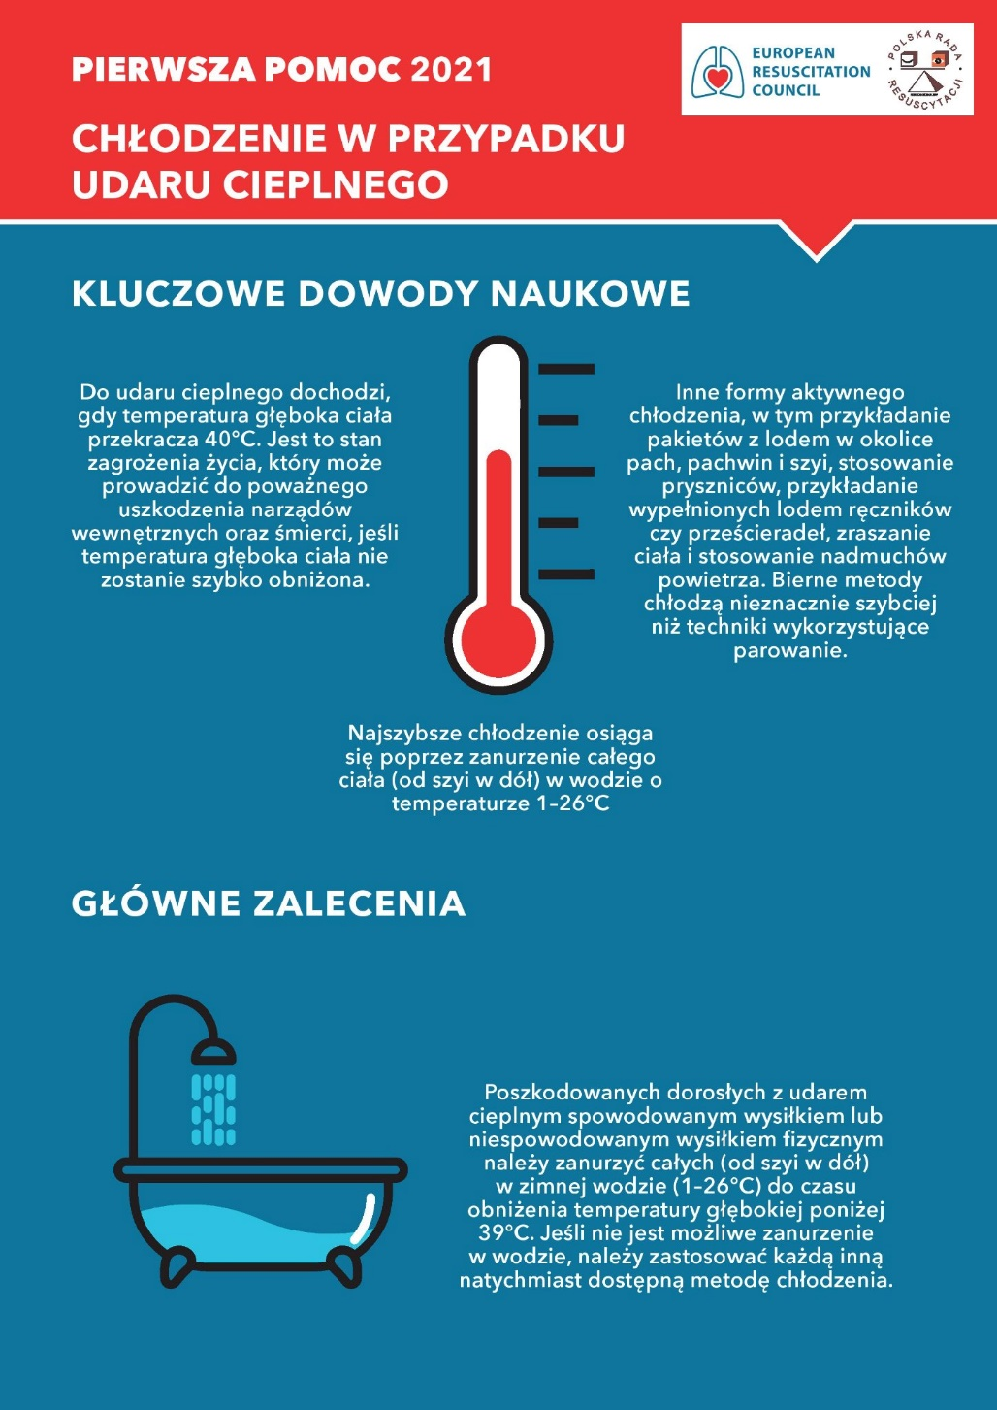

**Postępowanie w przypadku stanu przedomdleniowego.**

Stan przedomdleniowy, to nagła utrata przytomności, która może być spowodowana różnymi czynnikami. Oto kilka kroków postępowania w przypadku stanu przedomdleniowego:

* Zabezpiecz miejsce: Upewnij się, że osoba nie jest narażona na dodatkowe niebezpieczeństwo, np. nie ma ryzyka upadku z wysokości.
* Podtrzymywanie głowy: Jeśli osoba omdlała, delikatnie unieś jej nogi, aby zwiększyć przepływ krwi do mózgu. To może pomóc przywrócić przytomność.
* Sprawdź oddech i tętno: Upewnij się, że osoba oddycha i ma puls. Jeśli nie, rozpocznij resuscytację krążeniowo-oddechową.
* Zapewnij dostęp do powietrza: Otwórz okno lub drzwi, aby zapewnić świeże powietrze. Jeśli to możliwe, przewieś osobę na bok, aby ułatwić oddychanie.
* Nie podawaj jedzenia ani picia: W przypadku omdlenia nie próbuj podawać pokarmu ani płynów. To może zaszkodzić.
* Zadzwoń po pomoc: Jeśli osoba nie odzyska przytomności w ciągu kilku minut, wezwij pogotowie ratunkowe.

Pamiętaj, że stan przedomdleniowy może mieć różne przyczyny, takie jak nagłe spadki ciśnienia krwi, zaburzenia rytmu serca, odwodnienie czy stres.

**Zadławienie**

Zadławienie to zamknięcie dróg oddechowych przez ciało obce, do którego może doprowadzić np. szybkie, łapczywe spożywanie pokarmów czy połknięcie przez dziecko małego przedmiotu. Jest to stan zagrożenia życia, z którym można się spotkać na co dzień. Oto kroki postępowania w przypadku zadławienia:

* Pochyl poszkodowanego do przodu: Jeśli poszkodowany przestał kaszleć, ale jest przytomny, pochyl go do przodu.
* Uderz w okolicę międzyłopatkową: Wykonaj 5 silnych uderzeń w przestrzeń międzyłopatkową.
* Chwyt Heimlicha: Jeśli uderzenia nie pomagają, zastosuj tzw. chwyt Heimlicha (nie stosować wobec kobiet w ciąży). Pochyl poszkodowanego, objąć rękoma kładąc jedną część na nadbrzuszu (pod mostkiem), drugą ręką objąć zaciśniętą pięść i energicznie pociągnij do wnętrza i ku górze.

Wezwij pomoc: Jeśli powyższe działania nie przynoszą oczekiwanych rezultatów, bezzwłocznie wezwij pogotowie pod numerem 999 lub 112.

**Oparzenia**

Oparzenia to obrażenia skóry spowodowane działaniem energii, takiej jak wysoka temperatura, prąd lub substancje chemiczne. Postępowanie w przypadku oparzeń obejmuje kilka kluczowych kroków:

* Natychmiast schłodzić miejsce oparzenia: Można polewać je chłodną wodą przez 15-20 minut. To pomaga zmniejszyć energię cieplną i zabezpiecza ranę przed pogłębieniem.
* Zabezpieczyć ranę sterylnym opatrunkiem: Nie stosuj maści ani leków. Jeśli ubranie przykleiło się do skóry, nie ściągaj go.
* Usunąć źródło wysokiej temperatury: Odciąć źródło energii, aby zapewnić bezpieczeństwo poszkodowanemu.
* W ciężkich przypadkach wezwać pogotowie: Szczególnie, gdy istnieje podejrzenie oparzenia dróg oddechowych.

Pamiętaj, że pierwsza pomoc ma duży wpływ na rokowanie i przebieg leczenia oparzonego. Chłodzenie rany w pierwszych minutach po urazie jest kluczowe dla dalszego gojenia

**Wychłodzenie**

Wychłodzenie organizmu, znane również jako hipotermia, to stan, w którym temperatura ciała spada poniżej 36,6 stopni Celsjusza. Może grozić osobom, które długo przebywają w bardzo niskiej temperaturze powietrza lub w wodzie. Oto kroki postępowania w przypadku wychłodzenia:

* Zabezpiecz poszkodowanego przed dalszym spadkiem temperatury: Najlepiej przenieść go do pomieszczenia, w którym panuje niska temperatura pokojowa.
* Wezwij pogotowie ratunkowe: Jeśli poszkodowany jest nieprzytomny, nie oddycha i nie da się wyczuć tętna, należy jak najszybciej wezwać pomoc i przystąpić do akcji resuscytacyjnej.

Jeśli poszkodowany jest przytomny, ale ma zachowany oddech i tętno:

* Zdejmij z niego mokrą odzież.
* Okryj go suchymi kocami.
* Ułóż w pozycji bocznej bezpiecznej.
* Monitoruj stan poszkodowanego.

UWAGA! Nie wolno go zanurzać w gorącej wodzie!

Jeśli wychłodzona osoba jest przytomna, można jej podać gorący słodki napój, który dostarczy szybko przyswajalnych kalorii i rozgrzeje “od środka”. Pamiętaj, że pierwsza pomoc ma duży wpływ na rokowanie i przebieg leczenia w przypadku wychłodzenia

**Kontrola zagrażających życiu krwotoków.**

W przypadku ciężkiego krwotoku, który zagraża życiu, istnieje kilka kluczowych kroków, które warto znać:

* Bezpośredni ucisk na ranę: Natychmiast wywieraj bezpośredni ucisk na miejsce krwawienia. Możesz użyć jałowego opatrunku lub ręcznika. To pomoże zatrzymać wypływ krwi.
* Załóż opatrunek uciskowy: Jeśli bezpośredni ucisk nie pomaga, załóż opatrunek uciskowy na ranę. To skuteczna metoda opanowywania krwawienia. Opatrunek powinien wywierać miejscowy ucisk na naczynia krwionośne w bezpośrednim sąsiedztwie rany.

Wezwij pomoc medyczną: Niezwłocznie zadzwoń po pogotowie ratunkowe. W przypadku ciężkiego krwotoku czas jest kluczowy.

**Postępowanie w otwartych ranach klatki piersiowej.**

Otwartą ranę klatki piersiowej należy pozostawić nieosłoniętą, aby swobodnie komunikowała się ze środowiskiem zewnętrznym. Nie należy zakładać opatrunków lub w jakikolwiek inny sposób zakrywać rany.

Jeśli to konieczne:

* miejscowe krwawienie należy tamować poprzez bezpośredni ucisk
* należy zastosować specjalistyczny opatrunek nieokluzyjny lub wentylowy, który zapewnia swobodny wypływ gazów podczas wydechu (wymagane przeszkolenie).

**Stabilizacja i unieruchomienie szyjnego odcinka kręgosłupa.**

W Podstawowej Pierwszej Pomocy nie zaleca się rutynowego zakładania kołnierza ortopedycznego przez osoby udzielające pierwszej pomocy. W przypadku podejrzenia urazu szyjnego odcinka kręgosłupa, jeśli poszkodowany jest przytomny i współpracujący, należy go zachęcać do samodzielnego utrzymywania szyi w stabilnej pozycji jeśli poszkodowany jest nieprzytomny lub nie współpracuje, należy rozważyć unieruchomienie szyi poprzez zastosowanie manualnych technik stabilizujących.

trzymanie głowy:

* gdy poszkodowany leży na plecach, przytrzymuj jego głowę w swoich dłoniach
* połóż dłonie na głowie poszkodowanego w taki sposób, aby twoje kciuki znajdowały się nad jego uszami, a pozostałe palce pod uszami
* nie zakrywaj uszu poszkodowanego, żeby mógł cię słyszeć

trzymanie za mięsień czworoboczny:

* gdy poszkodowany leży na plecach, chwyć dłońmi jego mięsień czworoboczny po obu stronach głowy (kciuki z przodu mięśni). W uproszczeniu – trzymaj dłońmi ramiona poszkodowanego w taki sposób, aby twoje kciuki znajdowały się z przodu ramion poszkodowanego.
* przedramionami pewnie ściśnij głowę poszkodowanego w taki sposób, aby znajdowały się mniej więcej na wysokości uszu poszkodowanego.

**Wybicie zęba.**

W przypadku wybicia zęba istnieje kilka kroków, które warto podjąć jako pierwszą pomoc. Oto co możesz zrobić:

* Tamowanie krwawienia: Załóż jednorazowe rękawiczki i przepłucz jamę ustną poszkodowanego zimną, czystą wodą. Następnie kontroluj krwawienie, np. przykładając wilgotny kompres na miejsce po zębie lub instruując poszkodowanego, aby zagryzł kompres. Pamiętaj, że nie zawsze można stosować tę metodę, np. u osób nieprzytomnych, lub małych dzieci .
* Uratowanie wybitego zęba: Chwyć ząb wyłącznie za koronę (nie dotykaj korzenia). Jeśli jest zabrudzony, przemyj go w roztworze soli fizjologicznej przez maksymalnie 10 sekund.
* Następnie owiń ząb w folię spożywczą lub przechowuj go w małym pojemniku w zbilansowanym roztworze soli, propolisie lub doustnym płynie nawadniającym. Jeśli żaden z roztworów nie jest dostępny, przechowuj ząb w mleku krowim (o dowolnej postaci czy zawartości tłuszczów) unikaj stosowania wody z kranu, maślanki lub soli (chlorku sodu).

**Urazy kończyn.**

W przypadku urazu kończyny istnieje kilka ważnych kroków, które warto podjąć jako pierwszą pomoc. Oto one:

* Unieruchomienie stawu: Jeśli podejrzewasz złamanie lub skręcenie, unieruchom kończynę. Możesz użyć bandaża elastycznego lub specjalnego stabilizatora.
* Zatamowanie krwawienia: W przypadku intensywnego krwawienia z uszkodzonej kończyny, nałóż opatrunek uciskowy i wezwij pomoc medyczną.
* Zimny okład: Jeśli doszło do skręcenia stawu, przyłóż zimny okład.
* Nie zdejmuj odzieży ani obuwia z uszkodzonej kończyny.

**Drgawki**

W przypadku drgawek istnieje kilka ważnych kroków, które warto podjąć jako pierwszą pomoc:

* Zabezpiecz miejsce: Upewnij się, że miejsce, w którym znajduje się poszkodowany, jest bezpieczne. Usuń ostre lub twarde przedmioty z jego otoczenia, aby uniknąć urazów.
* Ułóż poszkodowanego: Połóż go na płaskiej i równej nawierzchni. Przytrzymuj jego głowę, aby nie doszło do urazu, i staraj się udrożnić drogi oddechowe. Nie wkładaj niczego do ust chorego.
* Wezwij pomoc medyczną: Zadzwoń na pogotowie ratunkowe. Drgawki zwykle ustępują samoistnie, ale ważne jest, aby pozostać przy poszkodowanym i regularnie sprawdzać jego stan.
* Po ustąpieniu drgawek: Sprawdź, czy poszkodowany oddycha. Jeśli nie, rozpocznij resuscytację. Jeżeli nie podejrzewasz urazu głowy lub kręgosłupa, ułóż go w pozycji bezpiecznej. Jeśli podczas drgawek poszkodowany ugryzł się w język, zatamuj krwawienie. Pozostań przy nim do czasu przyjazdu pogotowia ratunkowego.

**Rany i krwotoki**

W przypadku ran i krwotoków istnieje kilka ważnych kroków, które warto podjąć jako pierwszą pomoc.

Rana:

* Oczyść ranę: Spłucz ją pod bieżącą wodą lub przetrzyj delikatnym środkiem do odkażania (bez wody utlenionej ani spirytusu salicylowego).
* Zabezpiecz ranę: Nałóż jałowy opatrunek osłaniający, aby chronić ranę przed zabrudzeniem.
* Obserwuj ranę: Monitoruj ją pod kątem ewentualnych objawów zakażenia.

Krwotok:

* Bezpośredni ucisk: Załóż rękawice ochronne i nałóż bezpośredni ucisk na ranę, używając czystego opatrunku lub materiału.
* Unieś kończynę: Jeśli to możliwe, unieś kończynę powyżej poziomu serca, aby zmniejszyć przepływ krwi do rany.
* Opatrunek uciskowy: Jeśli krwotok nie ustaje, załóż opatrunek uciskowy na ranę

**Chemiczne urazy oka.**

W przypadku urazu oka spowodowanego ekspozycją na substancję chemiczną należy:

* Natychmiast przepłukać zanieczyszczone oko ciągłym strumieniem czystej wody lub fizjologicznego roztworu soli w dużej objętości przez 10–20 minut.
* Poszkodowanego należy skierować na konsultację specjalistyczną w trybie pilnym.
* Jeśli uraz oka spowodowała substancja chemiczna o nieznanym pochodzeniu, w celu udzielenia pomocy poszkodowanemu zaleca się założenie rękawiczek oraz ich ostrożne zdejmowanie po zakończeniu leczenia.

Rozdział II

Etapy oraz zasady rywalizacji

1. **Rejestracja drużyny** – rejestracji dokonuje przedstawiciel szkoły, opiekun np. (Nauczyciel uczący przedmiotu Edukacja dla bezpieczeństwa )
2. **Eliminacje szkolne** – Opiekun przeprowadza eliminacje szkolne, wybiera członków reprezentacji w składzie 3 os.
3. **Mistrzostwa**Test – 20 pytań – 20 min; Część praktyczna – 3-4 scenariusze zdarzeń losowych
4. **Ogłoszenie wyników** **I Regionalnych Mistrzostw Pierwszej Pomocy dla uczniów szkół podstawowych, wręczenie nagród i dyplomów.**

**Klasa 1-3 (Edukacja wczesnoszkolna)**

1. **Zrozumienie pojęci „pierwsza pomoc”:**

* **Co to jest pierwsza pomoc? Dlaczego jest ważna**
* **Jak i kiedy zadzwonić po pomoc (999,112) co należy powiedzieć, określić miejsce przebywania, jak wygląda pojazd konkretnej służby ratowniczej czy policji?**

1. **Podstawowe zasady bezpieczeństwa:**

* Co to są sytuacje bezpieczne i niebezpieczne
* Jak unikać niebezpiecznych sytuacji.
* Jak i po co ułożyć osobę w pozycji bezpiecznej.
* Co zrobić jak osoba nie oddycha, jak wykonywać uciski klatki piersiowej.

1. **Podstawowe umiejętności pierwszej pomocy:**

* Jak sprawdzić, czy osoba jest przytomna.
* Jak postępować w przypadku zadławienia.
* Co to jest złamanie lub zwichnięcie i jak się ono objawia.

1. **Proste opatrywanie ran:**

* Małe skaleczenie i duży krwotok – zasady postępowania, opatrzenie i ułożenie poszkodowanego, założenie plasterka z opatrunkiem, poprosić dorosłego o pomoc, jak pocieszać i uspokajać poszkodowanego
* Jak zatrzymać krwawienie z nosa. - uspokoić i posadzić poszkodowanego; podać mu chusteczkę i kazać zacisnąć nos, wezwać kogoś dorosłego,

1. **Zachowanie w sytuacjach awaryjnych:**

* Co robić w przypadku pożaru.
* Prąd i piorun - Zasady bezpiecznego zachowania się w czasie burzy i w kontakcie z osobą porażoną prądem.
* Jak się bronić przed atakiem psa znajomość pozycji żółwia podczas ataku psa.

**Klasa 4-6:**

1. **Powtórzenie materiału z klasy 1-3**
2. **Podstawowe umiejętności pierwszej pomocy:**

* **Jak ułożyć osobę w pozycji bezpiecznej, rozpoznać stan braku przytomności i oddechu.**

1. **Rozszerzone zasady bezpieczeństwa:**

* Jak rozpoznać i unikać zagrożeń w domu i na zewnątrz.
* Jak prawidłowo wzywać pomoc i udzielać informacji dyspozytorowi.

1. **Podstawowe techniki resuscytacji krążeniowo-oddechowej (RKO):**

* Jaki jest schemat RKO u dorosłych, rówieśników.
* Jak sprawdzić oddech.
* Jak wykonywać uciski klatki piersiowej.
* Jak prawidłowo opisać sytuację wzywając pogotowie lub dorosłego.

1. **Opatrywanie ran i złamań:**

* Jak założyć opatrunek na większe rany.
* Jak unieruchomić kończynę w przypadku podejrzenia złamania.

1. **Ukąszenia owadów:**

* Jak reagować na ukąszenia pszczół, os, komarów?

1. **Postępowanie w przypadku oparzeń i odmrożeń:**

* Jak udzielić pierwszej pomocy w przypadku oparzeń.
* Jak postępować w przypadku odmrożeń.

1. **Ból brzucha**

* Jak wezwać pomoc i opisać sytuację? Położyć na podłodze zatrutego kolegę i uspokajać szybko wzywać dorosłego lub służby ratunkowe i opowiadać im dokładnie, co się dzieje.

**Klasa 7-8:**

1. **Pogłębienie wiedzy z zakresu pierwszej pomocy**
2. **Zaawansowane techniki pierwszej pomocy:**

* Jak rozpoznać i reagować na objawy zawału serca i udaru mózgu.
* Jak postępować w przypadku zatrucia.

1. **Zaawansowane techniki resuscytacji krążeniowo-oddechowej (RKO):**

* Jak używać automatycznego defibrylatora zewnętrznego (AED).
* Jak prowadzić resuscytację u dorosłych i dzieci.

1. **Postępowanie w przypadku urazów:**

* Jak udzielić pierwszej pomocy w przypadku urazów głowy i kręgosłupa.

1. **Zachowanie w sytuacjach kryzysowych:**

* Jak radzić sobie z paniką i stresem w sytuacjach awaryjnych.
* Jak koordynować działania ratunkowe w grupie.